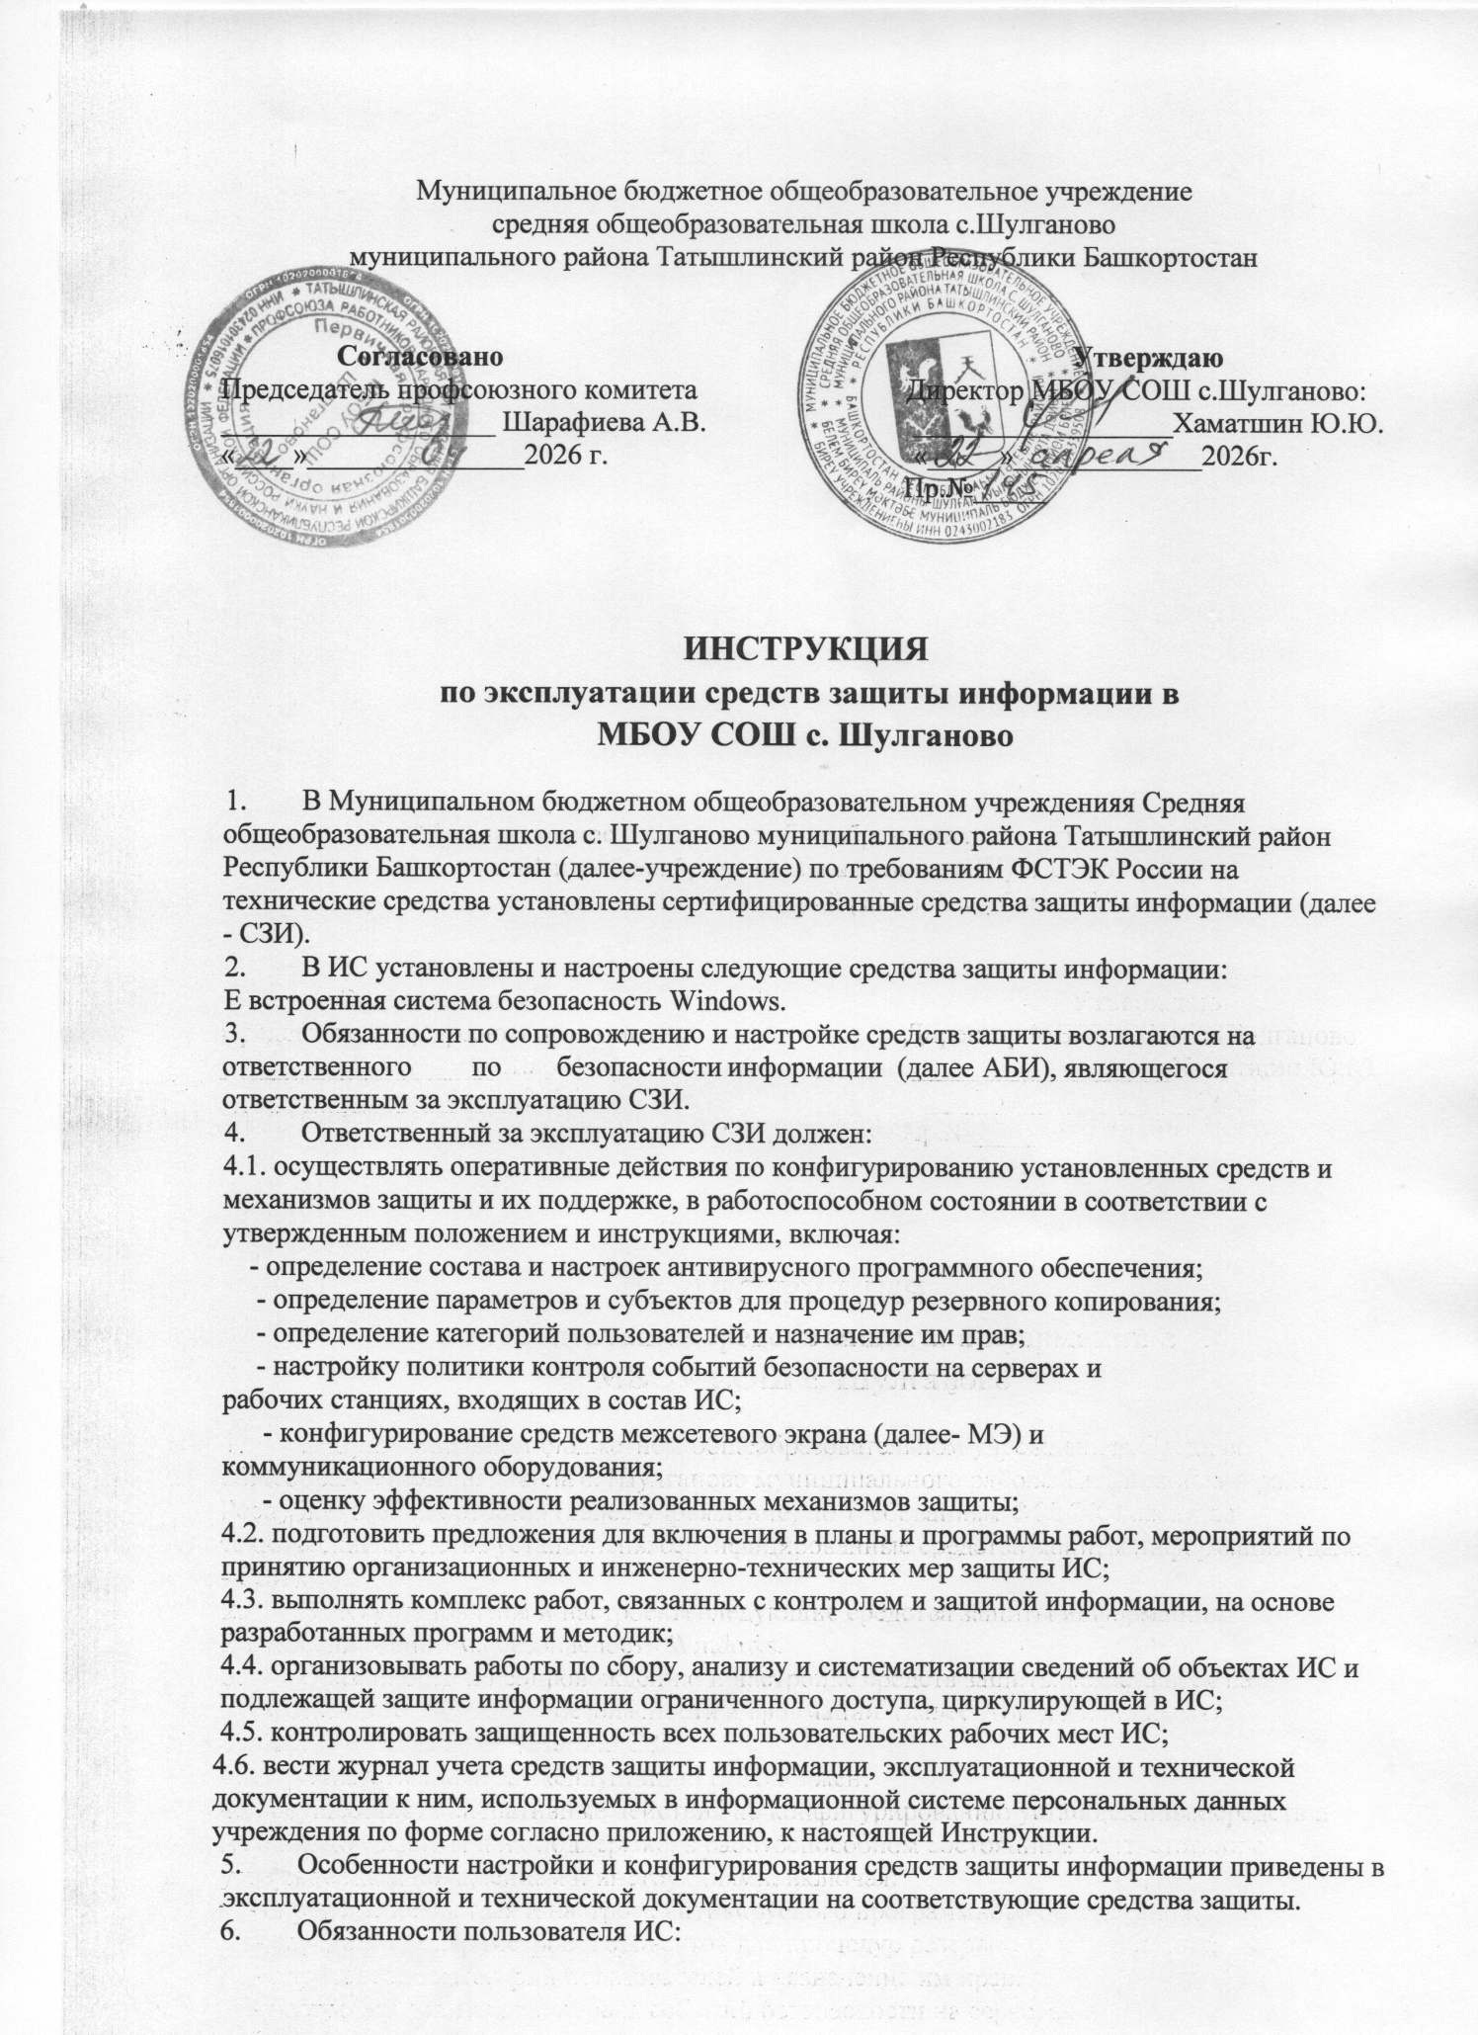

  - знать и соблюдать установленные требования по режиму обработки информации ограниченного доступа, учету, хранению и пересылке машинных носителей информации, а также руководящих и организационно-распорядительных документов на ИС;
6.2.пользователи перед началом обработки в ИС файлов, хранящихся на съемных носителях информации, должны осуществить проверку файлов на наличие компьютерных
вирусов;
  - соблюдать установленный режим разграничения доступа к информационным ресурсам: получать у АБИ пароль, надежно его запоминать и хранить в тайне;
6.4. немедленно докладывать АБИ обо всех фактах и попытках несанкционированного доступа (далее- НСД) к обрабатываемой на объектах вычислительной техники (далее ОВТ) информации или об ее исчезновении(искажении).
- Пользователям ОВТ запрещается:
  - записывать и хранить информацию на неучтенных носителях информации;
  - оставлять во время работы магнитные носители информации без присмотра,
передавать их другим лицам и выносить за пределы помещения, в котором разрешена обработка информации;
  - отключать (блокировать) средства защиты информации, предусмотренные организационно-распорядительными документами на ИС;
  - обрабатывать информацию с выключенным или нефункционирующими устройствами защиты информации;
  - самостоятельно устанавливать, тиражировать, или модифицировать программное обеспечение, изменять установленный алгоритм функционирования технических и программных средств;
  - сообщать (или передавать) посторонним лицам личные атрибуты доступа к ресурсам ОВТ;
  - работать в ИС при обнаружении каких-либо неисправностей;
- Все изменения конфигурации технических и программных средств СЗИ, а также внесение необходимых изменений в настройки СЗИ от НСД и средств контроля целостности файлов, должны производиться под контролем администратора безопасности информации.
- Проведение работ по изменению конфигурации технических и программных средств осуществляется в соответствии с Инструкцией по модификации технических и программных средств.
- Проведение работ по изменению состава технических и программных средств СЗИ без согласования с органом по аттестации прекращает действие выданного Аттестата соответствия.

Приложение 1
ЖУРНАЛ УЧЕТА

СРЕДСТВ ЗАЩИТЫ ИНФОРМАЦИИ,
ЭКСПЛУАТАЦИОННОЙ И ТЕХНИЧЕСКОЙ ДОКУМЕНТАЦИИ К НИМ
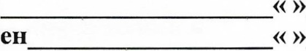
Начат202 г. Окончен 202 г.

(должность) (подпись) (ФИО)
Индекс и наименование средства защиты информации (наименование эксплуатационной/техничес кой поддержки) | Серийны й  (заводско  й) номер | Номер специально го защитного знака | Наименован ие организации, установивше й средство защиты | Примечани е (данные о сертификат е, ФИО и подпись)

